BAB I
MENGENAL MICROSOFT WORD 2007

Microsoft Word (MS Word) adalah program untuk mengolah kata. Program ini umumya digunakan untuk menulis dokumen misalnya karya tulis, skripsi, novel, dan sebagainya. MS Word banyak dipakai saat ini dibandingkan dengan program pengolah kata lainnya, seperti WordStar, AmiPro, Word-Perfect dan lain-lain. Hal ini dikarenakan fasilitas yang disediakan, kemudahan dalam menggunakan, hasil yang diperoleh, tampilan yang menarik dan lain sebagainya.
Ada versi terbaru MS Word setelah MS Word 2003 bertahan sebagai software pengolah kata favorit yaitu MS Word 2007.
Berikut adalah hal-hal terbaru yang ditawarkan MS Word 2007 :
  - Interface
Pada interface atau wajah MS Word terjadi perubahan yang signifikan menggantikan tampilan menu, toolbar dan sebagian besar task panes yang ada di versi-versi sebelumnya dengan tampilan lebih sederhana dan efisien.
Secara default tampilan area kerja program MS Word 2007 terdiri atas Title Bar, Office Button, Quick Access Toolbar, Menu Bar, Ribbon, Ruler, Status Bar, dan View Toolbar. Tampilan area kerja dapat dilihat pada Gambar 1.

Quick Access Toolbar
Title Bar
Office Button

Menu Bar
Ribbon

Ruler

View Toolbar
Status Bar
Gambar 1.1 Tampilan area kerja MS Word
Dari gambar diatas dapat diuraikan sebagai berikut.
- Title Bar berisi nama file yang sedang dikerjakan, serta tombol menampilkan, atau menyembunyikan jendela program, dan menutup program, yaitu tombol Minimize, Maximize/Restore, dan Close.
- Office Button berisi perintah-perintah yang berkaitan dengan dokumen seperti membuat dokumen baru (New), membuka dokumen (Open), menyimpan dokumen (Save), mencetak dokumen (Print), dan sebagainya.
- Quick Access Toolbar berisi tombol-tombol yang berfungsi sebagai alternative penggunaan perintah yang sering digunakan.
- Menu Bar berisi serangkaian perintah yang didalamnya terdapat sub-sub perintah sesuai kategorinya. Sebagai contoh, pada menu Home terdapat submenu Clipboard, Font, Paragraph, Styles, dan Editing yang didalamnya berisi perintah-perintah sesuai kategorinya.
- Ribbon berisi perintah-perintah khusus yang merupakan submenu dari Menu Bar.
- Ruler merupakan kotak pengukuran yang diletakkan secara horizontal, yaitu di atas dokumen, dan secara vertikal, yaitu di sebelah kiri dokumen.
- Status Bar adalah baris horizontal yang menampilkan informasi jendela dokumen yang sedang ditampilkan.
- View Toolbar berisi pengaturan jenis tampilan dokumen, antara lain:
- Print Layout: memberikan tampilan sesuai hasil yang akan diterima pada saat dicetak (default).
- Full Screen Reading: memberikan tampilan halaman penuh.
- Web Layout: memberikan tampilan sesuai hasil yang ditampilkan di dalam jendela browser.
- Outline: memberikan tampilan sesuai heading di dalam dokumen dan tingkatan di dalam struktur dokumen.
- Draft: memberikan tampilan yang berkelanjutan (menggabungkan seluruh halaman seperti dalam satu gulungan).

1.2 Format Dokumen Profesional
Adanya penambahan fasilitas atau fitur-fitur dan beberapa otomasi yang menjadikan software ini jauh lebih mudah dipelajari, lebih cepat dalam menangani pekerjaan dan kualitas hasilnya jauh lebih baik dibandingkan versi-versi sebelumnya.
Format-format dokumen professional seperti:
- Style, yang berkaitan dengan sisi kosmetis pengetikan.
- Table, tersedianya berbagai bentuk tampilan tabel yang memungkinkan tanpa harus mendesain tabel dari awal.
- List Format dan Efek Grafis tersedia dengan berbagai variaasi yang akan mempercepat pembuatan dokumen dan memperindah dokumen.

1.3 Keamanan dalam Sharing Dokumen
Fasilitas terbaru yang dimiliki Word 2007 dalam hal keamanan sharing dokumen antara lain:
- Memiliki kemampuan yang cepat dalam membandingkan dua versi dokumen.
- Tersedianya proteksi dokumen menggunakan tanda tangan digital.
- Kemampuan mendeteksi dokumen yang berisi makro.
- Konversi dokumen ke format PDF atau XPS.

1.4 Format File
Fasilitas format file yang terbaru yaitu berbasis XML, keuntungannya ukuran file lebih kecil, tersusun atas modul-modul tertentu yang dibuat sedemikian rupa sehingga apabila ada bagian file yang rusak, tidak akan merusak bagian lainnya dari file tersebut secara langsung.

Tabel 1.1 Fasilitas Format File
Extensi File | Keterangan
.DOCX | Dokumen normal
.DOCM | Dokumen mengandung makro
.DOTX | Template
.DOTM | Template mengandung makro

BAB II
OFFICE BUTTON SEBAGAI PENGELOLA FILE DOKUMEN

Office Button berada di sudut kiri atas jendela aplikasi. Pada Office Button berisi fungsi perintah antara lain New, Open, Save, Save As, Print, Prepare, Send, Publish, dan Close.

Gambar 2.1 Office Button

Gambar 2.2 Fungsi perintah Office Button

Berikut adalah kegunaan dan contoh pemakaian fungsi perintah.
2.1 NEW (Membuat Dokumen Baru)
Untuk membuat dokumen baru klik pada Office Button kemudian New (Ctrl+N). Akan terbuka kotak dialog New Document untuk menentukan jenis dokumen.

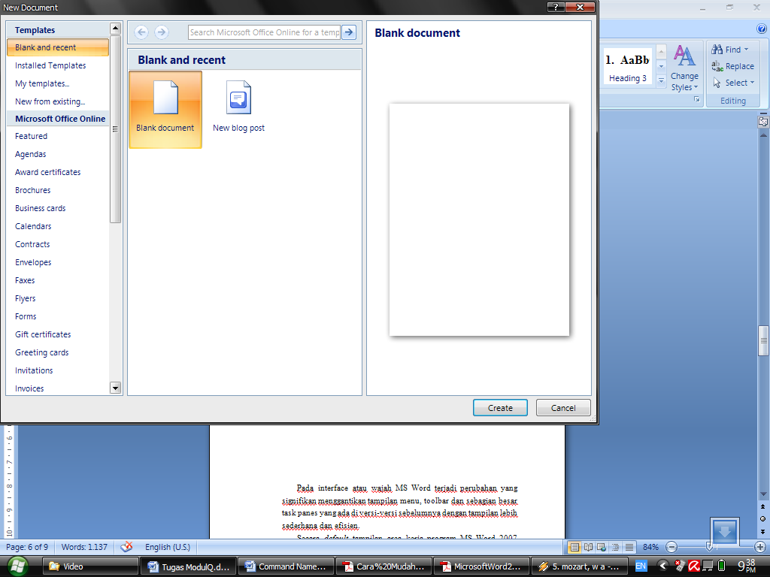

Gambar 2.3 Kotak Dialog New Document

Terdapat 2 macam pilihan pada Blank and recent, yaitu:
- Blank document
Untuk membuat dokumen kosong baru dengan format dan desain standar.
Penggunaan:
Office Button > New > Blank Document > Create

Gambar 2.4 Tampilan lembar dokumen kosong
- New blog post
Untuk membuat artikel blog baru yang dapat dipublikasikan melalui internet sehingga menjadi sebuah halaman web.
Penggunaan:
Office Button > New > New Blog Post > Create
Jika belum memiliki account blog, daftarkan diri pada layanan blog yang direkomendasikan Microsoft Office Online. Untuk melewati pendaftaran account blog klik Register Later.

Gambar 2.5 Lembar kerja New Blog Post

2.2 OPEN (Membuka Dokumen)
Untuk membuka dokumen yang tersimpan di komputer klik pada Office Button kemudian Open (Ctrl+O). Akan terbuka kotak dialog Open untuk memilih dokumen yang akan dibuka. Pilih lokasi dan nama file yang akan dibuka. Setelah itu klik tombol Open.

Gambar 2.6 Memilih dokumen untuk dibuka
2.3 SAVE (Menyimpan Dokumen)
Untuk menyimpan dokumen aktif yang sedang dibuka pada jendela Microsoft Word klik pada Office Button kemudian Save (Ctrl+S). Jika dokumen masih baru, maka akan muncul kotak dialog pemberian nama file dan penentuan lokasi penyimpanan. Jika dokumen lama, maka file akan disimpan sesuai dengan nama dokumen.

Gambar 2.7 Menyimpan Dokumen
2.4 SAVE AS (Save dengan Nama, Lokasi dan Format File Lain)
Untuk menyimpan dokumen dengan nama lain, format file lain dan lokasi penyimpanan lain. Biasanya untuk membuat backup dokumen. Klik menu Office Button > Save As >…………… atau Save As (F12).
Terdapat 5 pilihan format file antara lain:
- Word Document: Format file standar (.docx)
- Word Template: Format file standar (.dotx)
- Word 97-2003: Format file .doc (versi 97-2003)
- Find Add-ins for other file formats: Membuat dokumen portable format file PDF atau XPS.
- Other Formats: dokumen word, template, html, rtf, dan xml.

Gambar 2.8 Tampilan pilihan format file
2.5 PRINT (Mencetak dokumen)
Untuk mencetak dokumen aktif klik pada Office Button kemudian Print (Ctrl+P). Terdapat 3 pilihan fitur tambahan, yaitu Print, Quick Print, dan Preview.

Gambar 2.9 Tampilan pilihan fitur pada Print
Fungsi-fungsi fitur:
- Print (Ctrl+P): untuk mencetak dengan mengatur setting, misalnya jenis printer, halaman yang akan dicetak, jumlah copy cetakan, dan sebagainya.
- Quick Print: untuk mencetak dokumen secara cepat tanpa mengatur setting percetakan(secara default).
- Print Peview: untuk melihat terlebih dahulu hasil percetakan dokumen sebelum dicetak melalui printer.

Gambar 2.10 Mengatur setting percetakan (Ctrl+P)
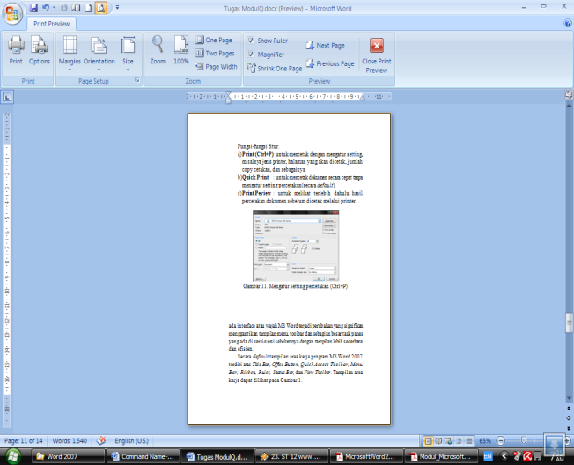

Gambar 2.11 Tampilan Print Preview
2.6 PREPARE (Menyempurnakan Dokumen)
Untuk menyiapkan dokumen aktif agar siap didistribusikan filenya klik pada Office Button kemudian Prepare. Terdapat 7 pilihan fitur tambahan, yaitu Properties, Inspect Document, Encrypt Document, Restict Document, Add a Digital Signature, Mark as Final, dan Run Compatibility Checker.

Gambar 2.12 Tampilan pilihan fitur pada Prepare
Fungsi-fungsi fitur tambahan:
- Properties: untuk memeriksa dan menambahkan properti atau keterangan singkat mengenai dokumen aktif.
- Inspect Document: untuk memeriksa bagian-bagian dokumen yang akan didistribusikan.
- Encrypt Document: untuk menambah pengaman pada dokumen berupa pemberian password.
- Restict Document: untuk mengatur hak pemakaian file dokumen yang aktif, agar dapat diberi pengamanan saat didistribusikan via internet.
- Add a Digital Signature: untuk menambahkan tanda tangan digital pada dokumen aktif.
- Mark as Final: untuk menandai bahwa dokumen telah selesai. Dokumen hanya dapat dibaca dan tidak dapat diedit lagi.
- Run Compatibility Checker: untuk memeriksa kemungkinan dukungan MS Word versi lama, agar dokumen dapat dibuka melalui MS Word versi lama.

2.7 SEND (Mengirimkan Dokumen)
Untuk mengirim dokumen ke orang lain menggunakan media internet. Terdapat 2 fitur antara lain E-mail (via E-mail), dan Internet Fax (via Internet Fax).

Gambar 2.13 Tampilan pilihan fitur Send

2.8 PUBLISH (Mempublikasikan Dokumen)
Untuk mempublikasikan file atau materi dokumen ke lokasi lain. Terdapat 3 pilihan fitur antara lain Blog (memposting artikel baru pada web blog), Document Management Server (mempublikasikan dokumen ke alamat server pengelola dokumen di dalam jaringan computer), dan Create Document Workspace (memuat dokumen baru yang hanya dapat diakses oleh beberapa user sekaligus).

Gambar 2.14 Tampilan pilihan fitur pada Publish

2.9 CLOSE (Menutup Dokumen)
Untuk menutup dokumen aktif tanpa keluar dari aplikasi Microsoft Word.

2.10 WORD OPTIONS
Untuk mengatur ulang kinerja Microsoft Word. Secara default, pengaturan awal sudah cukup memadai.

2.11 EXIT WORD
Untuk menutup dokumen aktif, sekaligus menutup jendela aplikasi Microsoft Word. Tindakan Exit biasanya dilakukan dengan menekan tombol Close (X) pada sudut kanan atas jendela Microsoft Word.

Gambar 2.15 Button Word Options dan Exit Word

BAB III
MENU BAR HOME SEBAGAI PENGELOLA NASKAH DOKUMEN

Pengelolaan naskah terletak di dalam Menu Bar Home. Ribbon pada Menu Bar Home antara lain Clipboard, Font, Paragraph, Styles, dan Editing yang didalamnya terdapat perintah pengelolaan. Biasanya dalam pengelolaan diawali dengan tindakan seleksi atau blok di dalam dokumen.

Gambar 3.1 Toolbar pada Menu Bar Home

3.1 Fungsi Button pada Clipboard

Gambar 3.2 Button pada Clipboard

Adapun fungsi tiap button yaitu:
- Copy (Ctrl+C)
Untuk menyalin teks atau objek terpilih pada naskah. Hasil salinan secara sementara akan disimpan ke clipboard.
- Paste (Ctrl+P)
Untuk menyisipkan hasil teks atau obyek yang telah di Copy dan Cut.
- Cut (Ctrl+X)
Untuk memotong kemudian memindahkan bagian naskah ke lokasi lain di dalam dokumen.
- Format Painter (Ctrl+Shift+C)
Untuk menyalin format teks ke beberapa bagian teks lainnya. Klik Format Painter untuk menyalin format teks ke satu bagian teks lainnya. Klik 2 kali (double klik) Format Painter untuk menyalin format ke beberapa bagian naskah.

3.2 Fungsi Button pada Font

Gambar 3.3 Button pada Font

Adapun fungsi tiap button yaitu:
- Font (Ctrl+Shift+F)
Untuk mengubah jenis huruf pada teks atau paragraph yang diseleksi.
- Font Size (Ctrl+Shift+P)
Untuk mengubah ukuran huruf pada bagian naskah yang diseleksi. Atau mengubah ukuran dengan keyboard Ctrl+] untuk memperbesar dan Ctrl+[ untuk memperkecil.
- Grow Font (Ctrl+>) & Shrink Font (Ctrl+<)
Untuk memperbesar ukuran huruf (Grow Font) dan memperkecil ukuran huruf (Shrink Font) secara otomatis tanpa harus memilih ukuran huruf.
- Bolt (Ctrl+B)
Untuk menambahkan efek cetak tebal pada bagian teks yang diseleksi.
- Italic (Ctrl+I)
Untuk menambahkan efek cetak miring pada bagian teks yang diseleksi.
- Underline (Ctrl+U)
Untuk menambahkan efek garis bawah pada bagian naskah yang diseleksi.
- Striketrough
Untuk menambahkan efek garis tengah pada bagian naskah yang diseleksi.
- Subscript (Ctrl+=)
Untuk membuat bentuk penulisan teks dengan posisi di bawah garis dasar teks normal.
- Superscript (Ctrl+Shift++)
Untuk membuat bentuk penulisan teks dengan posisi di atas garis teks normal.
- Change Case
Untuk mengubah teks yang diseleksi menjadi huruf capital atau huruf normal secara otomatis.

Gambar 3.4 Pilihan Change Case

- Text Hightlight Color
Untuk menandai bagian naskah yang dianggap penting dengan warna yang dipilih.
- Font Colour
Untuk mengubah warna huruf bagian teks yang diseleksi.
- Clear Formating
Untuk menghapus semua perubahan font dan mengembalikan ke default font.
3.3 Fungsi Button pada Paragraph

Gambar 3.5 Button pada Paragraph

Berikut fungsi-fungsi button diatas antara lain:
- Bullets
Untuk membuat daftar atau penomoran berupa symbol atau picture.
- Numbering
Untuk membuat daftar penomoran berupa angka.
- Multilevel List
Untuk membuat level penomoran berupa angka atau nomor urut.
- Decrease Indent
Untuk menurunkan level penomoran pada Multilevel List, misalnya dari level 2 ke level 1.
- Increase Indent
Untuk menaikkan level penomoran pada Multilevel List, misalnya dari level 1 ke level 2.
- Show/Hide (Ctrl+*)
Untuk menampilkan dan menyembunyikan paragraph mark dan symbol format lain, misalnya break section, spasi dan enter.
- Align Text Left/Center/Right/Justify
- Untuk mengatur perataan teks rata ke kiri (Ctrl+L).
- Untuk mengatur perataan teks rata tengah (Ctrl+E).
- Untuk mengatur perataan teks rata kiri (Ctrl+R).
- Untuk mengatur perataan teks rata kanan dan kiri (Ctrl+J).
- Line Spacing
Untuk mengatur spasi atau jarak antar baris dokumen.
- Shading
Untuk menambahkan variasi warna latar belakang teks.
- Borders
Untuk menambah variasi border pada sebuah teks. Tujuan dari penambahan outside border adalah untuk mempercantik judul atau bagian teks.
- Sort
Untuk mengurutkan data pada sebuah table. Pengurutan dapat dilakukan dari kecil ke besar atau sebaliknya dari data yang besar ke data lebih kecil.

3.4 Fungsi Button pada Styles

Gambar 3.6 Button pada Styles
Berikut fungsi-fungsi button diatas antara lain:
- Styles
Untuk mengubah styles paragraf atau dokumen secara otomatis. Pada bagian ini terdapat beberapa pilihan style yang dapat menjadikan dokumen terlihat lebih cantik dan profesional.
- Change Styles
Untuk mengubah style paragraf yang aktif. Pada bagian ini dapat dilakukan perubahan bagian style, warna style, dan font file.

3.5 Fungsi Button pada Editing
Berikut fungsi-fungsi button pada Editing antara lain:
- Find (Ctrl+F)
Untuk mencari kata atau halaman secara cepat.
- Replace (Ctrl+H)
Untuk mengganti kata/frase/kalimat secara cepat dan otomatis.
- Select
Untuk menyeleksi bagian naskah atau gambar secara cepat. Melalui button ini dapat dilakukan seleksi teks, table, caption dan gambar secara cepat.

BAB IV
MENU BAR INSERT FUNGSI PENYISIPAN PADA DOKUMEN

Fungsi penyisipan terletak pada Menu Bar Insert. Terdapat beragam perintah untuk menyisipkan bermacam objek, seperti table, grafik, autoshapes, header dan footer, struktur organisasi, dan lain-lain.

Gambar 4.1 Toolbar pada Menu Bar Home

4.1 Fungsi Button pada Pages

Gambar 4.2 Button pada Pages

Adapun fungsi tiap button yaitu:
- Cover Page
Untuk menambahkan cover halaman dengan beberapa pilihan yang menarik.
- Blank Page
Untuk menyisipkan halaman kosong dengan format dan desain standar.
- Page Break (Ctrl+Return)
Untuk menempatkan kursor awal bagian halaman berikutnya. Dapat dikatakan juga untuk memaksa kursor pindah ke halaman baru berikutnya. Biasanya digunakan untuk pembuatan dokumen yang membahas tentang bab baru.

4.2 Fungsi Button pada Tables

Gambar 4.3 Tampilan Button pada Tables

Berikut fungsi-fungsi button di atas antara lain:
- Insert Table
Untuk menyisipkan objek table secara otomatis atau secara manual. Penyisipan table secara otomatis hanya dibatasi maksimal terdiri dari 10 kolom dan 8 baris. Tetapi pada pembuatan table secara manual, table dapat dibuat lebih dari 10 kolom dan 8 baris.
- Draw Table
Untuk mengatur setting/ style table secara manual. Misalnya hanya mengubah garis luar table, hanya menambahkan shading dan sebagainya.
- Convert Text to Table
Untuk menyisipkan objek tabel. Selain itu juga dapat mengkonversi teks menjadi tabel. Ada satu hal yang pelu diingat, bahwa dalam penulisan teks fungsi tombol TAB berguna untuk pengkonversian kolom tabel, dan tombol Enter untuk pengkonversian baris table.
- Excel Spreadsheet
Untuk menyisipkan lembar kerja dari aplikasi Microsoft Excel 2007 ke lembar kerja Microsoft Word 2007.
- Convert Text to Table
Untuk menyisipkan objek table dan dapat digunakan untuk menyimpan desain tabel yang sudah dibuat pada Tables Gallery.

4.3 Fungsi Button pada Illustrations

Gambar 4.4 Tampilan Button pada Illustrations
Berikut fungsi-fungsi button pada Editing antara lain:
- Picture
Untuk menyisipkan objek image dari direktori lain. Objek image meliputi file image dengan ekstensi JPG, JPEG, BMP, PSD, WMF, dan lainnya.
- Clip Art
Untuk menyisipkan objek image atau clip art dari direktori lain.
- Shapes
Untuk menyisipkan objek shapes pada dokumen, missal penambahan objek lingkaran, segiempat, kubus dan masih banyak lagi.
- Smart Art
Untuk menyisipkan lembar objek struktur organisasi, flow chart, dan sebagainya.
- Chart
Untuk menyisipkan objek grafik pada dokumen. Biasanya penambahan objek ini disertai dengan data yang akan dijadikan dasar pembuatan grafik.

4.4 Fungsi Button pada Links

Gambar 4.5 Tampilan Button pada Links
- Hyperlink
Untuk menghubungkan bagian naskah dengan file dari direktori lain atau dengan alamat website.
- Bookmark
Untuk menghubungkan bagian naskah dengan bagian naskah lain dalam dalam dokumen yang sama.
- Cross-references
Untuk menghubungkan teks dengan objek (table, gambar, footer, halaman, dan lain-lain) yang menjadi bagian naskah dalam dokumen yang sama.

4.5 Fungsi Button pada Header & Footer

Gambar 4.6 Tampilan Button pada Header & Footer
- Header
Untuk menambahkan teks header, yaitu teks yang akan selalu ditampilkan di bagian atas halaman pada sebuah dokumen. Header dapat berupa nomor halaman, tanggal pembuatan dokumen, atau nama instansi.
- Footer
Untuk menambahkan teks footer, yaitu teks yang akan selalu ditampilkan di bagian bawah halaman pada sebuah dokumen. Footer dapat berupa nomor halaman, tanggal pembuatan dokumen, atau nama instansi.
- Page Number
Untuk menambahkan Header/Footer berupa penomoran halaman.

DAFTAR RUJUKAN
Heni Triyuliana, Agnes.2007.Referensi Cepat Menggunakan Microsoft Word 2007.Yogyakarta:CV. ANDI OFFSET
Oni, Kurniawan.2008.Belajar Microsoft Word 2007.Jakarta:GRAMEDIA
Jawa Pos. 30 Agustus, 2008. Tips Belajar Microsoft Word 2007, hlm. 14.
Amin, Ahmad.2009.Modul Microsoft Word 2007, (Online) (http://www.tekno.com, diakses 1 Oktober 2009)
Moh. Nur, Soleh.2007.Tips dan Trik Microsoft Word 2007, (Online) (http://www.nursholeh.com, diakses 1 Oktober 2009)

